Знаменательная дата 50 лет. В июне 2016 года МБОУ Кулаковская СОШ будет отметила свой золотой юбилей. Немного из истории. Сначала в д.Кулаково была начальная школа, в конце 50-ых и в начале 60-ых годов рядом с деревней стал строится Новый поселок сплавщиков. В самом, тогда еще только намечавшемся центре поселка было запланировано место под новое здание школы. На этом месте был большой бугор, и неделю бульдозера разравнивали территорию под будущее здание школы.
Со всех концов страны потянулись сюда люди с детьми. Кол-во учащихся доходило до четырех сотен, поэтому были даже параллельные классы. Директором восьмилетней школы, которая находилась еще в старом здании, стал Скавитин А.И. Вместе с ним трудились учителя: Золотухина Е.К, Баженова ( Севрунова В.Г.), Шедловская Е.В., Новоселов М.Е, Трофименко А.И., Кулакова Д.З и др.
Ученики, окончившие 8 классов, продолжали учится в Первомайске. В 66 году уч-ся 9-классов уже учились дома. В школе работали Иванова Н.А, Пучкина А.К, Крючкова А.И,Головин В.В, Палеев А.П., Никитина Р.А., Зырянова Л.С. Директором открывшейся средней школы стал Никитин П.Ф. С 1967 года подъезжают и начинают работать в школе Немышев Н.А, Эскерова Л.А., Кокоулин М.К.
Весной 1967 года первый выпуск. Это Галибин В, Толкишевская Лидия, Артаус Л, Зырянова Г, Филиппова Л, Бурилов В. Первый выпуск был еще в старом здании школы.
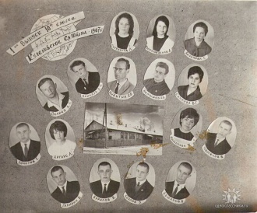
А новая уже к этому времени достраивалась. 1967-68 учебный год уже начался в новом здании. Красивое, светлое, пахнущее смолой и краской. Большие классы, огромные окна – радости не было границ. Но все еще надо было обживать, как хозяевам нового дома. И все: и учителя, и ученики, и техперсонал делали все с удовольствием. А инициатором всех больших и малых дел был директор школы Никитин П.Ф. учитель с большой буквы, прекрасный организатор, под его чутким руководством строили тратуары, беседки, обносили школу оградой, сажали деревья, разбивали цветники.

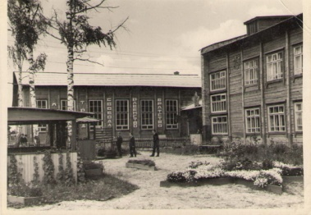

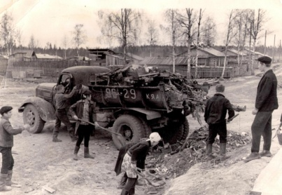
Особенно запомнились мальчишки старших классов, которые чувствовали себя хозяевами в этом новом доме и делали все по-мужски, по-хозяйски. Это Игорь Сорокаев, Александр Цуканов, Новокшенов Сергей, Мурзин Юрий, Томских Николай, Молкаевы Виктор и Геннадий, Ломаевы Анатолий и Александр, Потехин Юрий, Семенов Георгий и др.. Все работали с задором, весело, от души, под лозунгом «Не пищать!».
К столетию В.И. Ленина создали в рекреации второго этажа школы Ленинскую комнату. Здесь было много стэндов, рассказывающих о жизни Ленина и др. революционеров. Здесь проводились все крупные общешкольные мероприятия: пионерские сборы, комсомольские собрания.
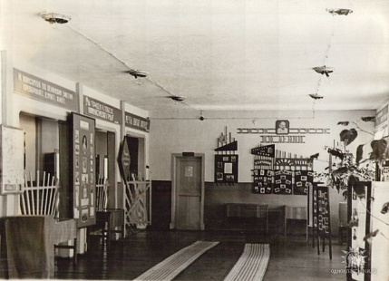
Школа жила бурной общественной жизью. Приезжают новые учителя: Михайловы Г.М., В.Г., Стуликова – Путинцева Людмила Ивановна, Штанько С.М., Малышева-Мурзина Л.Ф., Новоселова Г.Я., Гульбинас Л.Г., Мишина Л.П, Мишин А.А., Иванова Н.А., Никифоровы А.Г. и Л.И., Ломать Р.А., Данилова С.А. и многие-многие другие. Жизнь в новой школе бурно кипела. Навстречу 50 ВЛКСМ в январские каникулы под руководством Михайлова Г.М. был осуществлен лыжный переход Кулаково-Кондаки-Первомайск-Слюдрудник-Денисово-Рыбное-Бельск-Мотыгино. Встречались с теми, кто помнил гражданскую войну, был участником Великой Отечественной войны. Приближалось 30-летие Победы над Фашистской Германией, и Никитин П.Ф. подает новую идею – создать в школе комнату Славы. Снова трудится весь коллектив. Ребята беседуют со всеми участниками ВОВ, собирают и обрабатывают всю информацию, связываются с городом Брестом и с защитниками этого города, собирают фотографии, письма о погибших земляках п.Кулаково. к 8 Мая открывается большая экспозиция: здесь портреты участников войны, описание их фронтового пути, фотографии наград, витрины с письмами с фронта, подарки из г. Бреста и т.д.
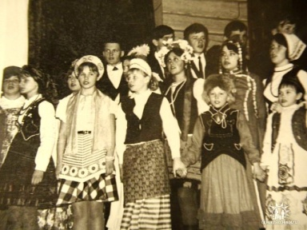
И конечно же нельзя не вспомнить нашу художественную самодеятельность под руководством прекрасного педагога, талантливого музыканта Самковой Веры Григорьевны. Большие концерты к праздникам в школе, в доме культуры, смотры худ. самодеятельности в районе, концерты в соседних поселках, на пионерских слетах и т.д. Ребята ответственно готовились ко всем мероприятиям, с удовольствием выступали и достойно переносили все тяготы поездок в соседние районы.
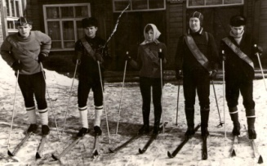
Занятиям спорта тоже уделялось немалое значение. Славилась Кулаковская школа лыжным спортом благодаря учителю физкультуры Михайлову Г.М. и тренеру лыжной секции Мишину А.А.. Много призовых мест занимали наши ребята в районе. Огромное количество кубков и грамот до сих пор хранится в школе. А на школьной площадке в зимнее время года был каток, куда после учебы стекалось огромное количество учеников. За состоянием катка тщательно следили старшеклассники.
Много поменялось за пятьдесят лет. Канули в лету пионерские слеты, комсомольские собрания, торжественные ноябрьские и первомайские демонстрации, хотя все это живет в воспоминаниях бывших выпускников и на старых фотографиях прошлых лет.
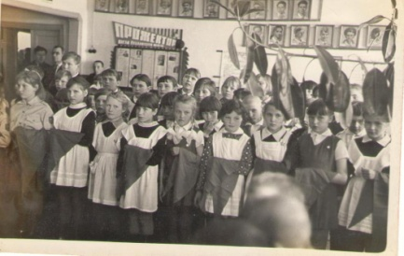
Но по-прежнему в школе звонок зовет на урок учеников и воцаряется тишина в здании. По-прежнему с переменами школа оживает. Так же с удовольствием дети готовятся к различным праздникам, выступают на школьных и районных мероприятиях, участвуют в различных акциях, смотрах, соревнованиях. Школа живет, сохраняя старые традиции и подкрепляя их новыми. В настоящее время педколлектив МБОУ Кулаковская СОШ – 16 человек. Половина из них – выпускники родной школы. Все разные по возрасту, темпераменту, характеру, мировоззрению. Но всех объединяет любовь к детям. Много директоров за 50 лет сменилось в Кулаковской школе, и каждый внес свою лепту, вложил частичку добра. Вот и нынешний директор школы Грязнова Татьяна Яковлевна навсегда запомнится как директор, осуществивший капитальный ремонт школы, который мы все ждали долгие-долгие годы.
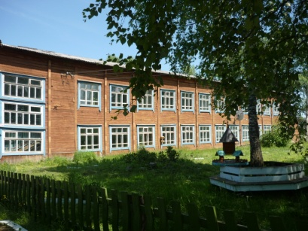
Однозначно не ответишь, сколько воды утекло, скольким учащимся школа дала путевку в жизнь, сколько всяких голосов слышали чуткие стены школы, сколько добрых, напутственных слов сказали учителя своим ученикам, обучая их и отправляю их в путь-дорогу за школьный порог. По всему белому свету разлетелись ученики нашей школы. Живут и работают, растят детей бывшие выпускники нашей школы: инженеры и строители, учителя и врачи, юристы и животноводы, шоферы и механики, воспитатели детских садов и торговые работники – самые разные специальности получили после школы наши ребята. Но где бы они не жили, всегда с нежностью и любовью вспоминают родную школу и своих учителей.
Жизнь идет. Года, как ветер,
Вдаль уносят наше время.
Остаются вечно дети – подрастающее племя.
Лишь меняются их лица, оставляя нам на память
Пожелтевшие страницы, о себе воспоминанья.
Нет на свете человека, кто прошел бы школу мимо,
Кто бы ни считал навеки именно ее любимой.
Есть у каждого учитель, кто в душе оставил след,
Кто присутствует незримо всегда рядом много лет.
Жизнь отсчитывает время, прочно в памяти хранит
И вращает связь со всеми, связь со школой, как магнит.
Юбилей- магнита точка.
Это встреч особый миг.
Местом встречи будет точно
школа, где учились мы.

